**ФЕДЕРАЛЬНОЕ АГЕНТСТВО СВЯЗИ**

**ФЕДЕРАЛЬНОЕ ГОСУДАРСТВЕННОЕ БЮДЖЕТНОЕ**

**ОБРАЗОВАТЕЛЬНОЕ УЧРЕЖДЕНИЕ ВЫСШЕГО ОБРАЗОВАНИЯ**

**«САНКТ-ПЕТЕРБУРГСКИЙ**

**ГОСУДАРСТВЕННЫЙ УНИВЕРСИТЕТ ТЕЛЕКОММУНИКАЦИЙ**

**им. проф. М.А. Бонч-Бруевича»**

**(СПбГУТ)**

**Санкт-Петербургский колледж телекоммуникаций**

**Отчет по учебной практике**

Выполнил: Обучающийся 3курса, 590 группы, Саволайнен Илья

Санкт-Петербург

2020г.

Постановка задачи

Заранее заготовить текстовый файл

из 100 латинских букв.

Данные из текстового файла занести в 10 векторов по 10 букв.

Каждый вектор отсортировать по убыванию.

Вектора записать в результирующий файл. В нем будет 10 строк.

В файле по диагонали слева направо заменить бувкы "О" на звездочку.

Вывести начальные и итоговые данные на экран.

Ход выполнения задания

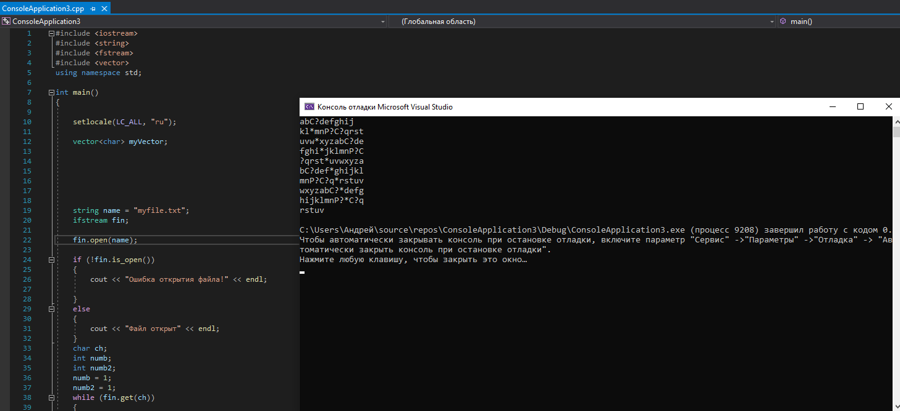

Код программы:

#include <iostream>

#include <string>

#include <fstream>

#include <vector>

using namespace std;

int main()

{

setlocale(LC_ALL, "ru");

vector<char> myVector;

string name = "myfile.txt";

ifstream fin;

fin.open(name);

if (!fin.is_open())

{

cout << "Ошибка открытия файла!" << endl;

}

else

{

cout << "Файл открыт" << endl;

}

char ch;

int numb;

int numb2;

numb = 1;

numb2 = 1;

while (fin.get(ch))

{

myVector.push_back(ch);

numb++;

cout << ch;

if (numb == 12)

{

cout << "\n";

numb = 0;

numb2++;

}

if (numb == numb2)

{

cout << "*";

}

}

}

GitHub: [SPbCT_SavolainenIlya-EducationalPractice/Итоговый отчет по системному программированию2.docx at master · Ilyasavolainen/SPbCT_SavolainenIlya-EducationalPractice (github.com)](https://github.com/Ilyasavolainen/SPbCT_SavolainenIlya-EducationalPractice/blob/master/%D0%98%D1%82%D0%BE%D0%B3%D0%BE%D0%B2%D1%8B%D0%B9%20%D0%BE%D1%82%D1%87%D0%B5%D1%82%20%D0%BF%D0%BE%20%D1%81%D0%B8%D1%81%D1%82%D0%B5%D0%BC%D0%BD%D0%BE%D0%BC%D1%83%20%D0%BF%D1%80%D0%BE%D0%B3%D1%80%D0%B0%D0%BC%D0%BC%D0%B8%D1%80%D0%BE%D0%B2%D0%B0%D0%BD%D0%B8%D1%8E2.docx)